

Halvårsrapport med halvårsbokslut 2026

Halvårsrapporten 2026 redovisar förbundets arbete, insatser och ekonomiska utfall för januari till och med juni 2026,

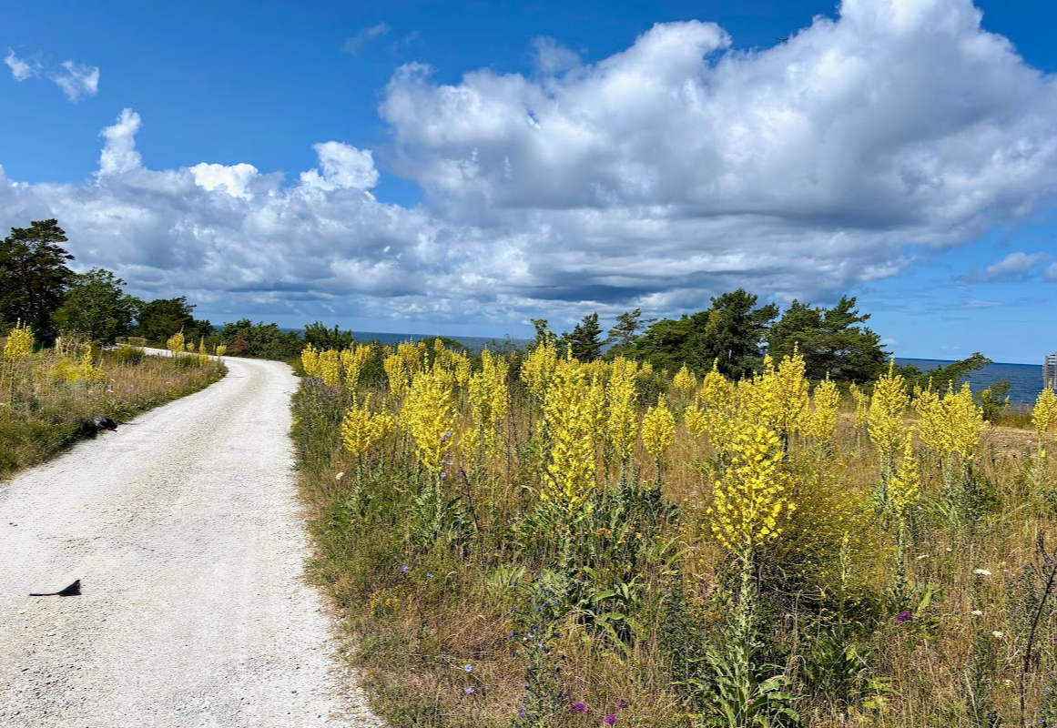

Tillsammans får vi stockholmare och samhället att växa
Alla ska ha ett självständigt liv utifrån sina förutsättningar.
Vi stödjer människor, samhället och våra medlemmar att utvecklas.
Genom samarbete, tilltro och parallella insatser bidrar vi till ett inkluderande Stockholm.

Innehållsförteckning

Sammanfattning 3
1. Individinriktade insatser 4
Fem individinriktade insatser 4
300 deltagare har fått stöd 5
132 deltagare har avslutat en insats 7
Utmaningar och framgångar 10
2. Verksamhetsutveckling och processtöd 13
3. Ekonomisk redovisning 15
Halvårsresultat 2026 15
Helårsprognos 2026 17

Sammanfattning

Första halvåret 2026 kan bland annat konstateras att
- Förbundet har finaniserat fem individinriktade insatser
- 300 deltagare (147 kvinnor, 147 män och 6 annan köns-ID) har fått stöd
- 178 deltagare (95 kvinnor, 79 män och 4 annan köns-ID) har börjat en insats
- 132 deltagare (72 kvinnor, 57 män och 3 annan köns-ID) har avslutats
- Cirka 650 personer har deltagit i kunskapsdialoger och seminarier som förbundet arrangerat
- Arbetet med att sprida kunskap och erfarenhet om den evidensbaserade metoden IPS (individual placement and support) fortsätter genom förlängd finansiering av förbundets två IPS-insatser och en nystartad IPS-insats för Unga vuxna
- Stödet till förbundets medlemmar att arbeta enligt resultaten från den danska BIP-studien har haft stor efterfrågan
- Arbetet med att förstärka samverkan mellan socialtjänsten och hälso- och sjukvården har kommit igång i flera stadsdelar

Förbundets ekonomi
Under det första halvåret 2026 redovisade förbundet kostnader på 19 859 tkr och intäkter på 21 424 tkr. Intäkterna fördelades på 21 084 tkr från medlemmarna och 340 tkr i övriga intäkter. Vid årets början uppgick förbundets egna kapital till 6 585 tkr och vid årets slut beräknas uppgå till 6 657 tkr.


Individinriktade insatser

I lag (2013:1210) om finansiell samordning av rehabiliteringsinsatser står bland annat;
§2. Insatserna inom den finansiella samordningen skall avse individer som är i behov av samordnade rehabiliteringsinsatser och skall syfta till att dessa uppnår eller förbättrar sin förmåga att utföra förvärvsarbete.

Lagen ger stöd till insatsernas fokus att deltagarna ska förbättra sina förmågor att börja arbeta eller studera. För att nå målet att börja arbeta behöver de flesta deltagarna fortsatt stöd från medlemmarna efter avslutad insats.

Resultaten för de individinriktade insatserna som redovisas ger en övergripande bild och är från olika källor. Källorna är; skriftliga svar på ett antal uppföljningsfrågor från de insatsansvariga, möten med insatsernas styrgrupper samt Deltagaruppföljningen. Deltagaruppföljningen är Excel-filer där de insatsansvariga registrerar information om deltagarna. Det nationella systemet för uppföljning av samordningsförbundens insatser Uppföljning Finsam innehåller fortfarande enbart antal deltagare och kön.

Fem individinriktade insatser
Under första halvåret 2026 har förbundet finansierat fem individinriktade insatser som ger individnära stöd med olika omfattning, längd, innehåll och mål.

Myndighetsgemensamt team (MGT)
Myndighetsgemensamt team (MGT) har bestått av tre team med medarbetare från Arbetsförmedlingen, Försäkringskassan, hälso- och sjukvården, socialtjänsten och jobbtorg. Representanten från jobbtorg har även rollen som koordinator och ansvarar för organiseringen kring teamen och uppföljning. Teamen har träffat deltagaren cirka en timme för att gemensamt ta fram en plan mot egen försörjning. Uppföljning av planen har genomförts tre, sex och tolv månader efter mötet. Avslutsorsakerna har registrerats vid 12-månadersuppföljningen. En lots-funktion har varit knuten till MGT och gett stöd till deltagaren efter behov.

Aktivitetsplatsen
Aktivitetsplatsen har bestått av en verksamhetsledare, en samordnare och 14 arbetskonsulenter. De har erbjudit gruppaktiviteter och individuellt stöd under 16 veckor med cirka 10 deltagare per grupp i Liljeholmen, Sköndal och Järva. De har, tillsammans med deltagarna, arbetat för en förändring mot ett hållbart arbetsliv. Deltagarna har fått möjlighet att öka antalet aktiviteter som förberedelse inför nästa steg. Arbetskonsulterna har haft tät kontakt med handläggaren som anmält deltagaren för att underlätta övergången till Arbetsförmedlingen, Rehabiliteringssamverkan eller Jobbtorg Stockholm.

Under våren har Grön Återhämtning (Grön Å) kommit igång i Sköndal. Arbetskonsultenterna har arbetat med en mindre grupp deltagare som anmälts av ett antal psykiatriska specialistmottagningar. Syftet är att deltagarna kommer igång med aktiviteter genom grön rehabilitering. Målet är att nästa steg kan vara att delta i 16-veckorsprogrammet på Aktivitetsplatsen eller andra insatser.
Integrering av IPS i psykosvården (IPS Psykos)
Integrering av IPS i psykosvården ingick i det länsövergripande ESF-projektet Lumena som avslutades i december 2025 och har fortsatt med helfinansiering av Samordningsförbundet Stockholms stad. Insatsen ger individanpassat stöd till arbete eller studier enligt metoden Individual Placement and Support (IPS) för personer inom psykosvården. Insatsen har så tidigt som möjligt tillsammans med deltagaren arbetat med att hitta, få och behålla ett arbete eller studier och erbjudit stöd genom arbetslivsinriktad rehabilitering. Stödet pågår under en lång tid även på arbetsplatsen. Arbetsspecialisterna har arbetat integrerat i de psykiatriska teamen som finns på fem psykosmottagningar.

IPS för personer med beroendeproblematik (IPS Beroende)
IPS för personer med beroendeproblematik har gett individanpassat stöd till arbete eller studier enligt metoden IPS. Insatsen har ingått i en forskningsstudie som utvärderar IPS-metoden för personer med beroendeproblematik som avslutades i december 2025. Insatsen har fortsatt helfinansiering av Samordningsförbundet Stockholms stad och erbjuder IPS-stöd för klienter inom Område Hemlöshet, stadsdelsförvaltningarna Järva, Södermalm och Enskede-Årsta-Vantör.

IPS Unga vuxna (IPS Unga)
Novum har ingått i det länsövergripande ESF-projektet Lumena som avslutades i december. Lärdomar och erfarenheter från Novum resulterade i IPS Unga vuxna med helfinansiering från Samordningsförbundet Stockholms stad. Målgruppen är unga/unga vuxna (16-29 år) med psykisk ohälsa, neuropsykiatriska funktionsvariationer och annan psykosocial problematik i behov av stöd till studier, arbete och/eller annan sysselsättning. Insatsen genomförs i samverkan mellan Psykiatri Södra Stockholm genom Psykiatrisk specialistmottagning Unga Vuxna, Psykiatrisk specialistmottagning 1 Globen och arbetsmarknadsförvaltningen Stockholm stad. Syftet är att stödja deltagaren att ta emot stöd från parterna.

300 deltagare har fått stöd
Under perioden januari till och med juni 2026 har totalt 300 deltagare (147 kvinnor, 147 män och 6 annat köns-ID) fått stöd i någon av förbundets finansierade individinriktade insatser. Könsfördelningen är 49 procent kvinnor, 49 procent män och 0,2 procent annat köns-ID.

Deltagarna börjar och slutar insatserna vid olika tidpunkter. Aktivitetsplatsen har fasta gruppstarter och avslutar deltagarna efter 16–20 veckor och MGT tar emot deltagare efter behov och avslutar efter 12 månaders-uppföljningen. IPS-insatserna tar emot deltagare efter behov och avslutar när de har en stabil situation på sin arbetsplats.

Figur 1. Flödet av deltagare under första halvåret 2026
Figur 1 visar att 122 deltagare var kvar i en insats in i år 2026 och 178 deltagare har börjat en insats under halvåret. Totalt har 300 deltagare fått stöd under första halvåret. Det är 132 deltagare som har avslutats och 168 deltagare är kvar till andra halvåret 2026.

Figur 2. Fördelningen av antal deltagare och kön per insats första halvåret 2026

Antal deltagare per insats är i linje med verksamhetsplaneringen för 2026. Förväntat resultat för Myndighetsgemensamt team är att 80 deltagare ska ha erbjudits ett team-möte vid årets slut och vid halvårsuppföljningen har MGT genomfört möten med 39 deltagare. Förväntat resultat för Aktivitetsplatsen är att de ska ha haft 140 deltagare vid årets slut och halvårsuppföljningen visar att det är/har varit 93 deltagare under första halvåret. Förväntat resultat för Grön Återhämtning är 50 deltagare vid årets slut och halvårsuppföljningen visar att de har/har haft 17 deltagare. Grön Återhämtning är en ny inriktning inom Aktivitetsplatsen och det har tagit tid att skapa rutiner tillsammans med de psykiatriska mottagningarna. Förväntat resultat för Integrering av IPS i psykosvården är 130 deltagare och halvårsuppföljningen visar 82 deltagare. Förväntat resultat för IPS med beroendeproblematik är 130 deltagare vid årets slut och halvårsuppföljningen visar 56 deltagare. Det är en bit kvar till 130 deltagare och diskussioner pågår inom styrgruppen kring detta. IPS Unga vuxna har inget fastställt förväntat resultat då det är en nystartad insats.
178 deltagare har börjat en insats
Totalt 178 deltagare (95 kvinnor, 79 män, 4 annat köns-ID) har börjat en insats.

Figur 3. Fördelningen av antal deltagare som började en insats första halvåret 2026

Figur 3 visar att inflödet av deltagare är positivt. Aktivitetsplatsen kommer eventuellt att ha tagit emot något fler deltagare vid årets slut än förväntat medan några av insatserna behöver planera med sina respektive styrgrupper för att nå förväntat resultat vid slutet av året.

132 deltagare har avslutat en insats
Totalt har 132 deltagare (72 kvinnor, 57 män och 3 annat köns-ID) avslutats under första halvåret 2026. Avslutsorsakerna som registreras i Deltagaruppföljningen är;
Arbete | Arbete med eller utan subvention oavsett omfattning
Studier | Studier, oavsett omfattning
Arbetsförmedlingen | Skrivs in på Arbetsförmedlingen
Rehabiliterings-  samverkan | Stöd genom det förstärkta samarbetet mellan Arbetsförmedlingen och Försäkringskassan (Gemensam kartläggning)
Jobbtorg/  AMF insatser | Stöd av Jobbtorg eller annan insats från arbetsmarknadsförvaltning (AMF) framförallt ALFA och Iwork
FINSAM-insats | Stöd av individinriktad insats av samordningsförbundet
Sysselsättning/  daglig verksamhet | Insats av socialtjänsten
Varaktig sjukersättning | Beviljats sjukersättning av Försäkringskassan
Medicinsk och/eller psykologisk utredning/ vård/rehabilitering | Kontakt skapas med hälso- och sjukvården för vård, utredning, stöd och/eller behandling.
Övrigt | Deltagaren har flyttat, är föräldraledig, frihetsberövad, mm

Figur 4. Avslut för de 132 avslutade deltagarna, totalt och uppdelat på kön

Av de 132 deltagarna som har avslutat en insats under första halvåret 2026 har nio deltagare avslutats till arbete och fem deltagare till studier (11 procent till arbete/ studier). Det är 14 deltagare (11 procent) som har avslutats till Rehabiliteringssamverkan, vilket innebär fortsatt stöd genom det förstärkta samarbetet mellan Arbetsförmedlingen och Försäkringskassan. Det är 14 deltagare (11 procent) som avslutats för stöd hos Jobbtorg eller andra insatser från stadens arbetsmarknadsförvaltning. Fyra deltagare har fått sysselsättning/daglig verksamhet och åtta deltagare har beviljats sjukersättning. Det är 48 deltagare (36 procent), som har avslutats för vård, utredning och behandling hos hälso- och sjukvården.

Figur 5. Antal avslutade deltagare fördelat per insats och kön under första halvåret 2026

IPS Unga Vuxna har ännu inte avslutat några deltagare under första halvåret 2026.

Figur 6. Avslut för Aktivitetsplatsens 56 avslutade deltagare

Den störta insatsen Aktivitetsplatsen har avslutat lika många deltagare till Rehabiliteringssamverkan som till Jobbtorg/AMF insatser (där insatserna Alfa och Iwork dominerar). Det pågår diskussioner mellan Arbetsförmedlingen, Försäkringskassan och Aktivitetsplatsen om att arbeta annorlunda så att fler av Aktivitetsplatsens deltagare kan avslutas till Rehabiliteringssamverkan, då det är Försäkringskassan som anmäler flest deltagare. Diskussionerna fortsätter och omfattar även avsluten medicinsk och/eller psykologisk utredning, vård eller rehabilitering inom hälso- och sjukvården.

Utmaningar och framgångar
De insatsansvariga besvarar frågor om insatsens utmaningar och framgångar inför halv- och helårsredovisningen. Nedan återges delar av svaren.

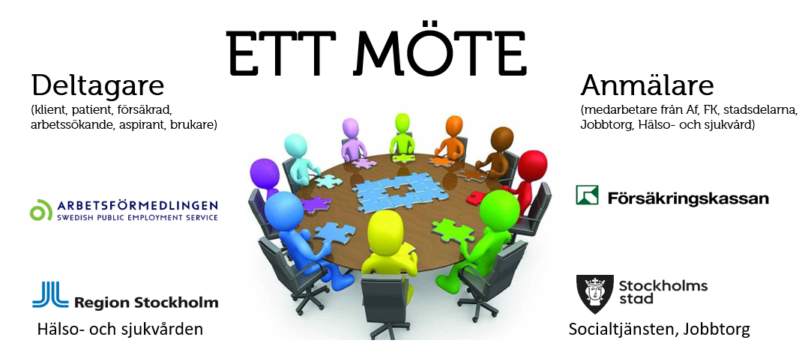
Myndighetsgemensamt team
MGT består av tre team, en koordinator och en lotsfunktion. Sedan mitten av maj har lotsfunktionen utökats och består av två lotsar, vilket gör det möjligt att erbjuda lots som stöd till fler personer. Enligt koordinatorn har det varit ett bra inflöde av deltagare. De har tagit emot fler egna intresseanmälningar än tidigare, dt vill säga personer som själva gör en anmälan via förbundets hemsida om önskemål att träffa MGT. MGT har även genomfört många konsultativa samtal där de ger kortare rådgivning i individärenden till medlemmarnas personal utan att deltagaren är med. Koordinatorn beskriver vidare att det varit fler kvinnor än män som träffat MGT, vilket kommer att diskuteras i styrgruppen.

Under hösten fortsätter informationsinsatser med fokus på de aktörer som sällan anmäler deltagare till MGT. Representanterna i MGT för vidare information om insatsen i sina respektive organisationer.

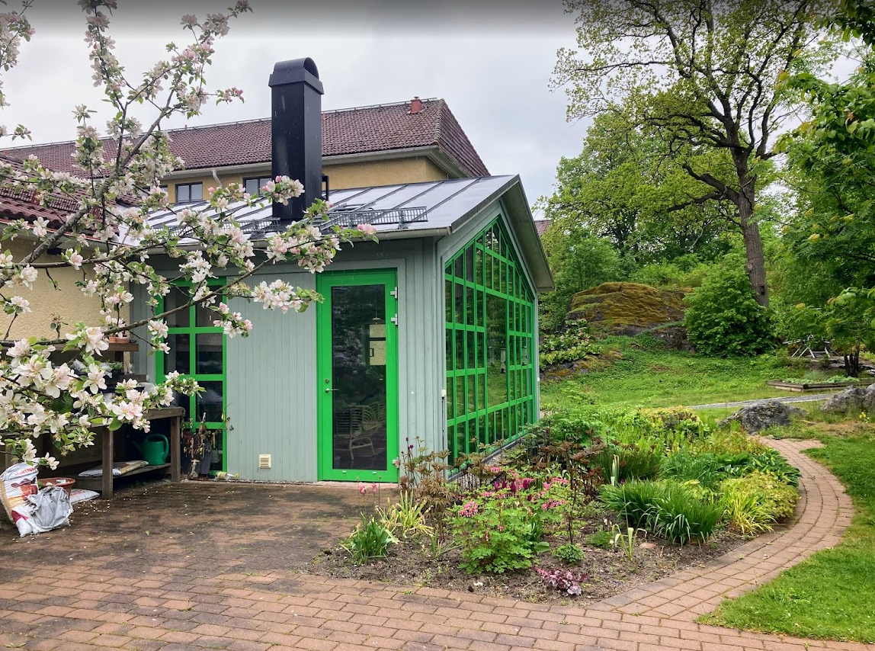
Aktivitetsplatsen
Aktivitetsplatsens grupper fylls snabbt med deltagare så snart anmälningen öppnar på förbundets hemsida. Det är fortfarande Försäkringskassan som anmäler flest deltagare men antalet från stadsdelsförvaltningarna har ökat. Ett sätt att öka antalet anmälningar från stadsdelsförvaltningarna är att etablera fler Lokala Aktivitetsplatser, förutom den som redan är etablerad i Järva. Det pågår diskussioner med Jobbtorg sydväst om att starta upp en Lokal Aktivitetsplats i Skärholmen och med stadsdelsförvaltningen Enskede-Årsta-Vantör om Lokal Aktivitetsplats i Rågsved.

Verksamhetsledaren beskriver att de har ett pågående utvecklingsarbete där arbetskonsulenterna bidrar genom olika arbetsgrupper. En arbetskonsulent har börjat utbildningen för att bli BIP-kunskapsagent hos Växthusets Kompetens. Det kommer stärka verksamheten utifrån BIP-studiens resultat. Vidare har de genomfört en fördjupad kartläggning för att bättre förstå varför så många av deltagarna avslutas till medicinsk och/eller psykologisk utredning, vård eller rehabilitering inom hälso- och sjukvården. Diskussioner pågår med medlemmarna för att utveckla samverkan kring deltagaren före, under och efter Aktivitetsplatsen.

Aktivitetsplatsens lokal i Stora Sköndal ägs av stiftelsen Stora Sköndal, som är en idéburen och icke vinstutdelande organisation med verksamhet inom stöd, vård, omsorg. Det pågår diskussioner med stiftelsen om det är möjligt för Aktivitetsplatsens deltagare att utföra uppgifter i någon av Stora sköndals många verksamheter innan nästa steg till ordinarie medlemmar.

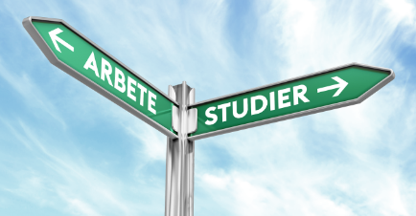
Integrering av IPS i psykosvården
Insatsen har varit en del av det länsövergripande ESF-projektet Lumena och avslutades vid årsskiftet. Styrelsen beslutade att bevilja en förlängning av insatsen med finansiering från förbundet till och med år 2028.

Enligt den insatsansvariga är en framgångsfaktor att det är en trygg arbetsgrupp med etablerade arbetsspecialister som har lång erfarenhet av att arbeta med IPS. Psykosmottagningarna ser värdet av att ha en arbetsspecialist på plats och ser vinsten av att arbeta med IPS integrerat på mottagningarna. Personalen ser stora vinningar för patienterna att ha tillgång till IPS som arbetsrehabilitering, vilket har blivit synligt i intervjuer med personalen. Det är en hög efterfrågan av IPS och samtliga mottagningar har en väntelista.

Sedan årsskiftet har insatsen fokuserat på det systematiska arbetsgivararbetet, som är en stor del av IPS-metoden. Bland annat har de tagit fram en bättre struktur för arbetsgivarmötena tillsammans med IPS för personer med beroendeproblematik och stadens Alfa. Varannan vecka genomför de digitala arbetsgivarmöten och varannan vecka "knackar arbetsspecialisterna dörr" hos olika arbetsgivare, tillsammans eller enskilt. Syftet är att förbättra arbetsgivarkontakterna och hitta bra matchningar utifrån deltagarnas önskningar och behov.


IPS för personer med beroendeproblematik
Styrelsen har beslutat att bevilja en förlängning av insatsen med finansiering från förbundet till och med år 2028. De beslutade även att utöka insatsen att även omfatta stadsdelsförvaltningen Norra Innerstaden. Sedan årsskiftet har deltagarna haft tillgång till Kamratstöd och två kamratstödjare delar på en heltidstjänst. Under våren har de genomfört studiecirkeln Din egen makt med syfte att stötta deltagarna att ta makten över sitt liv och öka sin självkänsla. Fler studiecirklar kommer att erbjudas i samverkan med kamratstödet i höst.

Utmaningar har bland annat varit att många av deltagarna behöver kontakt med hälso- och sjukvården för att kunna erbjudas rätt stöd. På grund av återfall eller aktivt skadligt bruk/beroende är möjligheten till utredningar inom hälso- och sjukvården begränsade då de kräver drogfrihet. Utmaningarna för att nå arbete eller studier ökar när vårdkontakter, medicinering och/eller fast bostad saknas. Målgruppen är i behov av långvarigt stöd för att etablera sig på arbetsmarknaden. Många deltagare har inte slutfört grund- eller gymnasiestudier då beroendet startat redan i tidig ålder vilket också medför svag ställning på arbetsmarknaden. Många deltagare behöver ett långvarigt stöd och i vissa fall avslutas deltagandet i insatsen för att senare komma tillbaka när deltagaren är mer redo. Parallella stödinsatser behövs för många av deltagarna.

IPS Unga vuxna
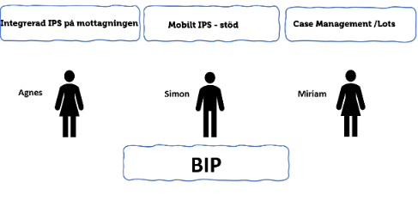
Styrelsen har tagit beslut om finansiering av insatsen IPS Unga vuxna som startat upp verksamheten under våren 2026. Målgruppen är unga/unga vuxna (16-29 år) som är aktuella i de psykiatriska mottagningar som ingår i insatsen. Deltagarna har psykisk ohälsa, neuropsykiatriska funktionsvariationer och annan psykosocial problematik i behov av stöd till studier, arbete och/eller annan sysselsättning.

Enligt den insatsansvariga har rekryteringen till insatsen varit en utmaning och dragit ut på tiden. Två arbetsspecialister började i augusti och en psykolog började i september. Patientunderlaget har inte helt stämt överens med förväntan, det vill säga unga personer med komplex problematik/hemmasittare. Information och kommunikation pågår med de involverade mottagningarna om stödet som insatsen kan erbjuda. En del av mottagningarna kan ha kvar uppfattningen att patienterna behöver ha en acceptabel funktionsnivå för att kunna ingå i insatsen. En framgångsfaktor, från de fåtal möten som hittills har genomförts, är möjligheten att separera föräldrars vilja från den unga vuxnas vilja och låta huvudpersonen själv hitta sin motivation genom informativa val.

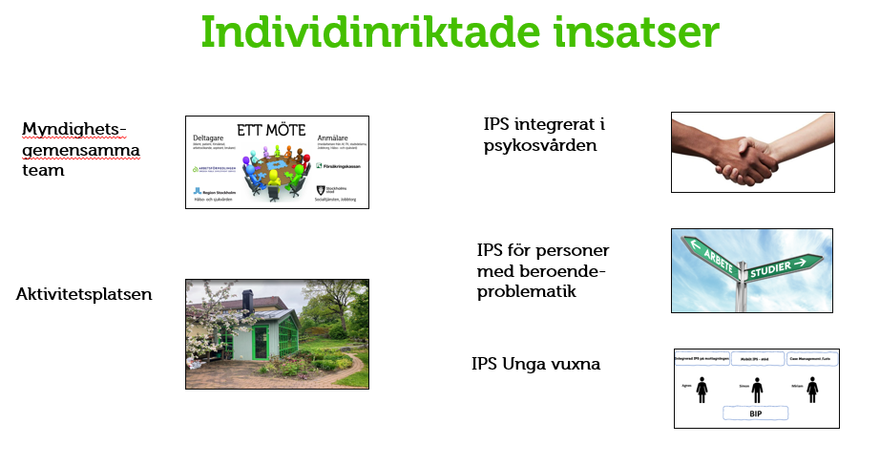

Verksamhetsutveckling och processtöd

I lag (2013:1210) om finansiell samordning av rehabiliteringsinsatser står i §7 att samordningsförbundens uppgifter bland annat är att;
Stödja samverkan mellan samverkansparterna.

Lagen ger stöd till att samordningsförbundet processleder och stödjer utvecklingen av samverkan mellan förbundets medlemmar.

Stöd till de individinriktade insatserna

Kansliet har haft en kontinuerlig kontakt med insatsansvariga och den inlånande personalen i de insatser som förbundet finansierar. Kansliet har deltagit i insatsernas styrgrupper som har haft två till tre möten under halvåret. Inför varje halvårsrapport besvarar alla insatsansvariga ett antal återkommande frågor för att ge en bild av framgångar, utmaningar och resultat. Insatsansvariga registrerar även uppgifter om deltagarna i Deltagaruppföljningen.

Stöd till lokal samverkan

Förbundschefen ingår i styrgruppen för den stadsövergripande samverkan mellan Stockholms stad och Arbetsförmedlingen. Kansliet deltar i utvecklingsarbetet för att utveckla den lokala samverkan mellan medlemmarna och med förbundet. Den 17 mars genomförde Stockholms stad, Arbetsförmedlingen och förbundet en mässa i Kulturhuset för 550 medarbetare. Syftet var att öka kunskapen om insatser och verktyg för personer söker stöd att i att börja arbete eller studier.

Kommunhubben
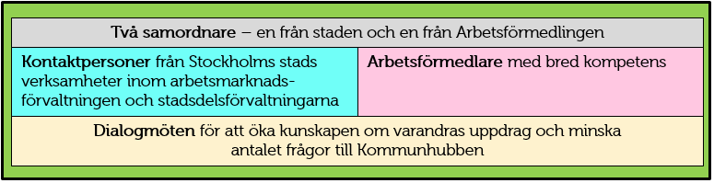
Kommunhubben är stadsövergripande samverkan mellan Arbetsförmedlingen och Stockholms stad i individärenden när andra kanaler inte räcker till. Kommunhubben bemannas av arbetsförmedlare från Arbetsförmedlingen. Kontaktpersoner från jobbtorg och stadsdelsförvaltningarna är länken mellan stadens personal och Kommunhubben. Kansliet har sammankallat arbetsgruppen för Kommunhubben och stödjer utvecklingen.

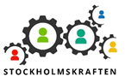
Stockholmskraften
Stockholmskraften är ett ESF-projekt (sep 2024 - sep 2027) i samverkan mellan Stockholms stad och Arbetsförmedlingen, Arbetsförmedlingen är projektägare. Målgruppen är personer med försörjningsstöd som är inskrivna på Arbetsförmedlingen med lång tid i arbetslöshet. Multikompetenta team med arbetsförmedlare, socialsekreterare och jobbcoach arbetar tillsammans med gemensamma deltagare. Förbundschefen ingår i projektets styrgrupp och processledare från förbundets kansli har bistått projektet att arbeta enligt BIP-studiens resultat.
Samverkan med hälso- och sjukvården och Lokala rehabforum
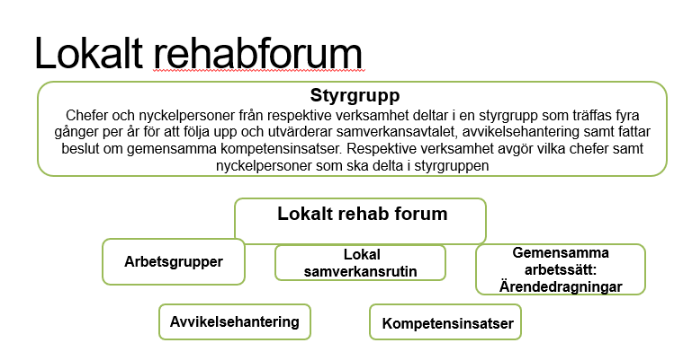
En utvecklingsledare har lånats in från hälso- och sjukvården för att stödja samverkan mellan hälso- och sjukvården och socialtjänsten samt Stockholmskraften.
Fokus är att stödja stadsdelsförvaltningarna att forma mötesplatser och ta fram processer för samverkan tillsammans med vårdcentraler och psykiatriska mottagningar i närområdet. Lokala rehabforum för operativ personal och styrgrupper i södra och norra delen av staden för chefer. Under först halvåret har utvecklingen pågått i stadsdelarna Enskede-Årsta-Vantör, Skärholmen och Hässelby-Vällingby.

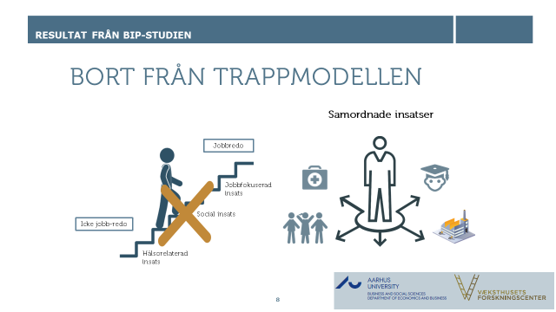
Spridning av BIP-studien
Beskæftigelses Indikator Projektet (BIP) har undersökt vad som gör att individer i en komplex situation börjar arbeta eller studera. Kansliet har fortsatt att sprida kunskap och insikter från BIP-studiens resultat till medlemmarna. Under våren har välbesökta Kunskapsdialoger och fördjupningar i BIP-studien genomförts för rehabkoordinatorer, arbetsmarknadsförvaltningen och stadsdelsförvaltning.
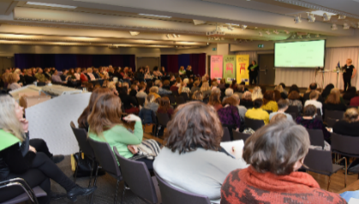
Kunskapsdialoger och seminarier
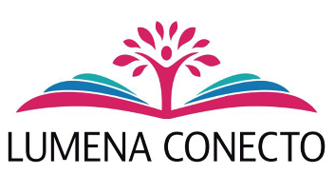
Cirka 650 personer har deltagit i någon av förbundets kunskapsdialoger och seminarier under första halvåret. Den 22 maj arrangerade förbundet en välbesökt konferens om Evidensbaserade metoder med 385 deltagare. Förbundet har även deltagit i Järvaveckan och på konferensen Socionomdagarna med egen informationsmonter. ESF-projektet Conecto+ har arrangerat välbesökta digitala seminarier om aktuella ämnen, till exempel; Jämställd arbetsmarknad, Jämställd hälsa och Deltagarinkludering.
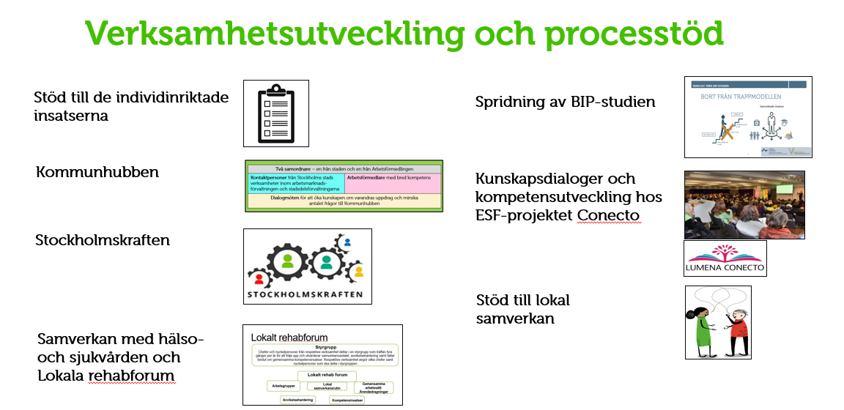

Ekonomisk redovisning

Förbundets resultat för halvåret 2026 (januari – juni) uppgår till 1 565 tkr.

Halvårsresultat 2026
Tabell 1 visar ett sammandrag av verksamhetens ekonomiska utfall i jämförelse med budget för förbundets verksamhet under första halvåret 2026.

Tabell 1. Halvårsresultat 2026
Halvårsresultat 2026 för samordningsförbundet Stockholms stad
tkr | Utfall | Budget | Differens
Intäkter | Jan-juni | Jan-juni
Försäkringskassan inkl Arbetsförmedlingen | 10 542 | 10 542 | 0
Region Stockholm | 5 271 | 5 271 | 0
Stockholms stad | 5 271 | 5 271 | 0
Övriga intäkter och bidrag | 340 | 225 | 115
Summa intäkter | 21 424 | 21 309 | 115
 |  |  | 0
Kostnader |  |  | 0
Aktiviteter/Insatser |  |  | 0
Finansiering verksamhetsutveckling o processtöd | 1 457 | 1 549 | -92
Kommunikation/information | 222 | 504 | -282
Finansiering individinriktade insatser | 14 115 | 16 593 | -2 478
Summa Aktiviteter/Insatser | 15 794 | 18 646 | -2 852
Styrelse och kansli
Styrelse | 219 | 249 | -31
Revision | 34 | 39 | -5
Lokalkostnader | 322 | 321 | 1
Övriga externa tjänster | 1 074 | 624 | 450
Avskrivningar | 33 | 32 | 1
Finansiella poster | 1 | 0 | 1
Personalkostnader
Löner inkl sociala avgifter, pension mm | 2 384 | 2 431 | -48
Summa styrelse och kansli | 4 065 | 3 696 | 369
Summa kostnader | 19 859 | 22 342 | -2 482
Årets Resultat | 1 565 | -1 033 | 2 598
Ingående eget kapital | 6 585

Kostnadsfördelning för förbundet under första halvåret 2026
De totala kostnaderna uppgick till 19 859 tkr. Av dessa utgjorde individinriktade insatser 14 115 tkr (71,1 procent), verksamhetsutveckling och processtöd 1 457 tkr (7,3 procent) och kostnader för kansli, styrelse med mera 4 287 tkr (21,6 procent).

Figur 7. Fördelning av förbundets kostnader första halvåret 2026
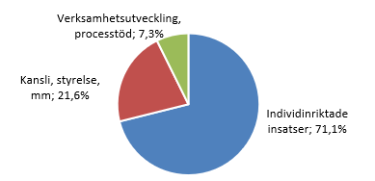

Tabell 2. En jämförelse av budget mot utfall för varje enskild insats
Pågående insatser 2026
Individinriktade insatser | Utfall jan-juni | Budget jan-jun | Avvikelse
Myndighetsgemensamt team | 1 004 246 | 1 415 000 | -410 754
Aktivitetsplatsen | 7 538 876 | 8 365 000 | -826 124
Integrering av IPS i psykosvården | 2 186 464 | 2 352 500 | -166 036
IPS för personer med beroende | 2 064 077 | 2 212 500 | -148 423
IPS Unga vuxna | 1 354 078 | 2 048 000 | -693 922
Utvärdering | 0 | 200 000 | -200 000
Summa Individinriktade insatser | 14 147 741 | 16 593 000
Verksamhetsutveckling och processtöd
Kommunikation (hemsida, Järvaveckan m.m.) | 222 139 | 504 000 | -281 861
Kunskapsdialoger, workshops, konferenser | 332 374 | 390 000 | -57 626
Förstärkt kontaktväg hälso- och sjukvården | 291 094 | 362 000 | -70 906
Conecto+ | 84 000 | 96 000 | -12 000
Process- och samverkansstöd | 749 173 | 700 500 | 48 673
Summa Verksamhetsutveckling och processtöd | 1 678 780 | 2 052 500 | -373 720
Summa | 15 826 521 | 18 645 500
Myndighetsgemensamt team: Verksamheten visar ett budgetöverskott om 410 754 tkr. Överskottet beror främst på att rekryteringen av personal har tagit längre tid än planerat. Enligt planeringen skulle personal börja i januari men som började först i maj.

Aktivitetsplatsen: Aktivitetsplatsen är förbundets största insats och omfattar 14 inlånade medarbetare samt en verksamhetsledare som är anställd av förbundet. Verksamheten visar ett budgetöverskott om 826 124 tkr. Överskottet beror bland annat på att rekryteringen av ny personal har tagit längre tid än planerat. Enligt verksamhetsplanen skulle verksamheten utökas med ytterligare två arbetskonsulenter men rekryteringsprocessen har dragit ut på tiden.
IPS Unga vuxna: Verksamheten visar ett budgetöverskott om 693 922 tkr. Överskottet beror främst på att rekryteringen av personal har tagit längre tid än planerat.

Kommunikation (hemsida, Järvaveckan): Verksamheten visar ett budgetöverskott om 281 861 tkr, vilket främst beror på att den planerade utvecklingen av en ny hemsida ännu inte hade genomförts. Upphandlingen är nu slutförd och utvecklingsarbetet påbörjades i augusti.

Helårsprognos 2026
Sammanställningen nedan visar prognos för 12 månader för helåret 2026.

12-månaders prognos (i tkr)
Finansiering insatser 2:a halvåret 19 067
Personalkostnader 2:a halvåret (kansli och styrelse) 2 603
Kansli, övriga kostnader 2:a halvåret 1 063
Utfall 1:a halvåret 19 859
Totala kostnader 12 månader: 42 592

Verksamhetsårets intäkter beräknas uppgå till 42 664 tkr vilket är 46 tkr lägre än de intäkter som budgeterats i verksamhetsplanen.

Verksamhetsåret 2026 förväntas avslutas med ett överskott på 72 tkr. Detta baseras på helårsintäkter om 42 664 tkr, med avdrag för beräknade kostnader om 42 592 tkr enligt prognosen ovan. Vid årets början uppgick förbundets eget kapital till 6 585 tkr och beräknas vid årets slut uppgå till 6 657 tkr. Planering för att finansiera insatser till fler stockholmare i behov av samordnat stöd pågår tillsammans med medlemmarna.

Beskæftigelses Indikator Projektet, Beskæftigelse betyder sysselsättning, yrke, arbete
Växthuset Kompetens utvecklar och utbildar i arbetsmarknadskompetens för en stärkt yrkesprofessionalism. Växthuset Forskning har genomfört BIP-studien.

